Guía de orientación 2dos básico.
Unidad de Orientación.
Eje: Participación y pertenencia.
OA: Promover un aprendizaje constructivo en base al Proyecto Educativo Institucional trabajando sus principales pilares de sentido institucional, los cuales son, respeto, responsabilidad, tolerancia y autoestima académica y perseverancia.
Semana del 15 al 19 de junio.
Clase n°6
El respeto.
Uno de los valores más importantes de nuestro Establecimiento es el respeto, el cual buscamos fomentar en todas las areas, por ejemplo, respetando a nuestros profesores, compañeros, familiares y obviamente a los animalitos.
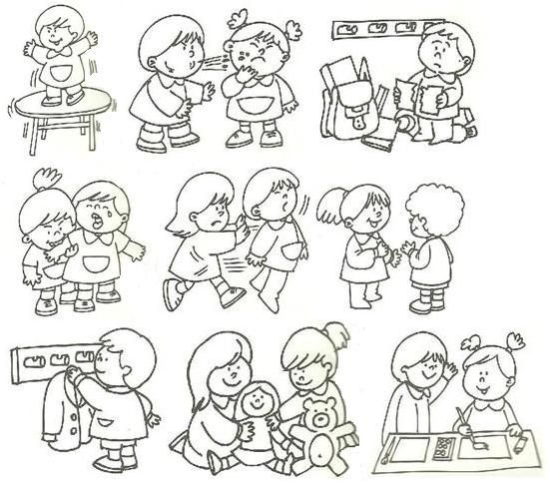
En la siguiente actividad, debes reconocer en qué imagen no se está respetando, una vez que la identifiques, debes comentarle a tu familia qué es lo que se debe hacer de manera correcta.
¡Ahora, vamos a trabajar en estos laberintos del respeto!
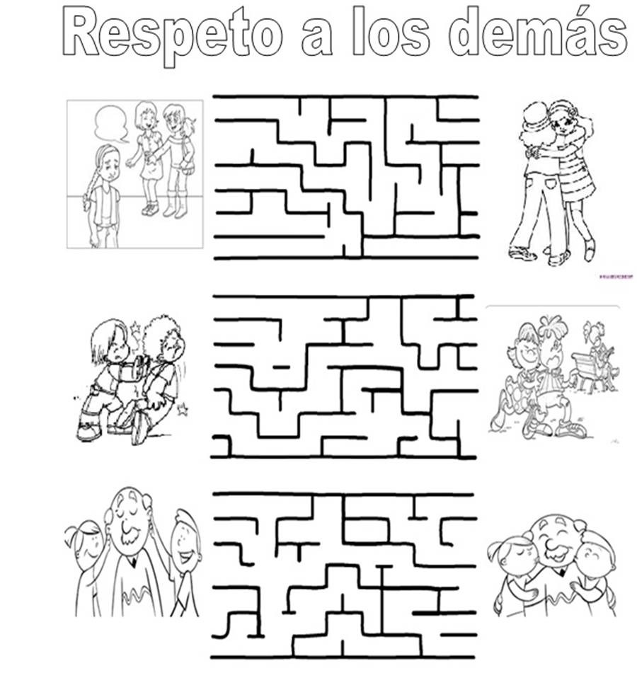

Jacqueline Martínez Toro.
Orientadora Educacional y Vocacional

.

